«Круглий стіл» в Ніжинській ОДПІ

30 липня 2017 року відбулося засідання «круглого столу» фахівців Ніжинської ОДПІ з представниками сільських рад Ніжинського району.
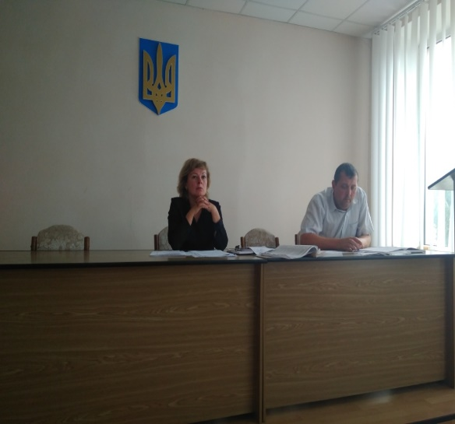
Розпочалась зустріч головною темою «Про затвердження форм типових рішень встановлення ставок і пільг із сплати земельного податку та податку на нерухоме майно, відмінне від земельної ділянки». Заступник начальника Уткіна О.О. ознайомила відвідувачів з Постановою Кабінету міністрів №483 від 24.05.2017 року, яка набрала чинності 24 липня 2017 року.
Учасники круглого столу обговорювали питання стосовно встановлення ставок та пільг для юридичних та фізичних осіб в розрізі різних категорій окремо по кожному населеному пункту.
Фахівці з податкової інспекції розповідали про нововведення, які вже відбулись цього року й чекатимуть підприємців з нового року.
Також під час зустрічі обговорювалося питання «Пільги щодо сплати земельного податку фізичних осіб». Завідувач сектору податків і зборів Ткаченко О.В. акцентував увагу підприємців на умовах надання пільг.
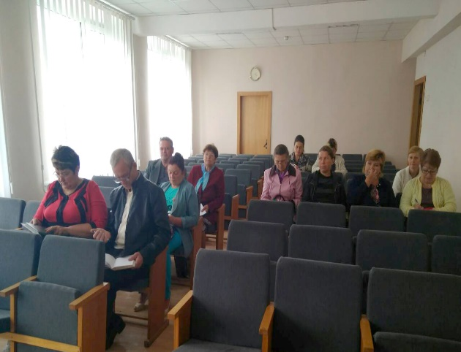
Сільські голови висловили своє бачення щодо розглянутих питань та мали змогу особисто отримати відповіді на хвилюючі питання безпосередньо у фахівців фіскальної служби. Вони запропонували продовжувати практику проведення таких тематичних зустрічей, оскільки тісна взаємодія з органами місцевого самоврядування допоможе забезпечити надходженню коштів до місцевих бюджетів. Фахівці фіскальної служби подякували присутнім за відповідальний підхід та запевнили, що і надалі поліпшуватимуть якість надання послуг та створення комфортних умов для партнерів.

